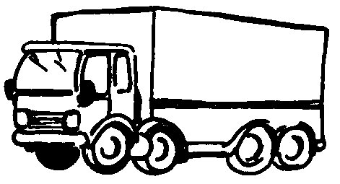
i I
i I

un camion
un camion

un crayon
un crayon

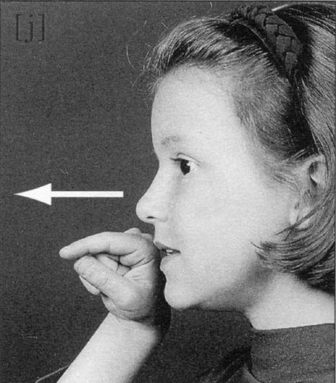
y Y
y Y

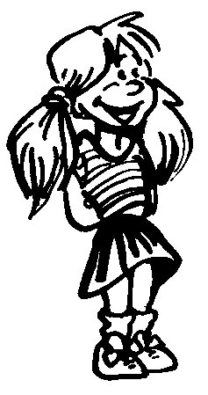
une fille
une fille

ll
ll

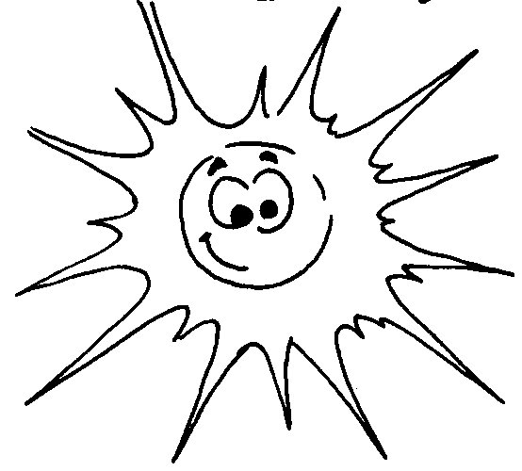
il
il

le soleil
le soleil

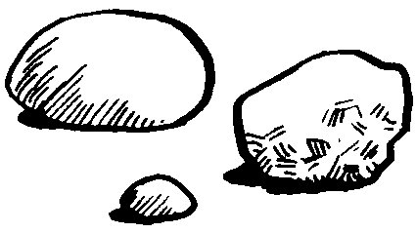
un caillou
un caillou

ill
ill

Je lis des mots :

un cahier – du papier – mon pied – un avion – le lion – les voyelles – des rayures – un yoyo – balayer – des quilles – un gorille – la famille – briller – un éventail – un écureuil – des oreilles – une paille
Je lis des phrases :
- Camille mordille un yaourt à la vanille.
- Toute la famille voyage en avion. La petite fille mâchouille pour ne pas avoir mal aux oreilles.
- Le gorille s’habille dans son fauteuil.

